**接口一：用于提现**

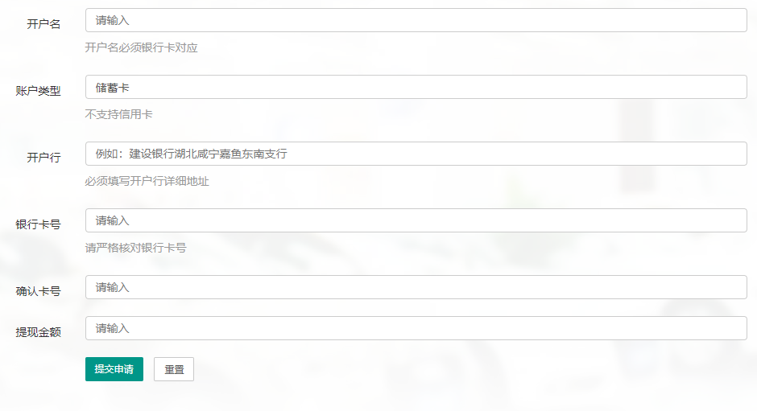

APP端提交 “开户名“、”开户行“、”银行卡号“、”提现金额“4项内容

后端返回 相关信息（是否成功，失败信息）

请求方式 post：<http://jrdcar.com/>front/withdrawCash

请求参数：

|  |  |  |  |
| --- | --- | --- | --- |
| 参数名 | 说明 | 必含 | 类型 |
| memID | 用户ID | 是 | Int |
| accountName | 开户名 | 是 | String |
| bankCategory | 开户行 | 是 | String |
| bankNum | 银行卡号 | 是 | String |
| withdraw | 提现金额 | 是 | Double |

返回结果:

{

"msg": "操作成功",

"code": 0

}

或

{

"msg": "您的余额不足",

"code": 1

}

**接口二：提现日志**

APP端请求，后端返回提现日志信息

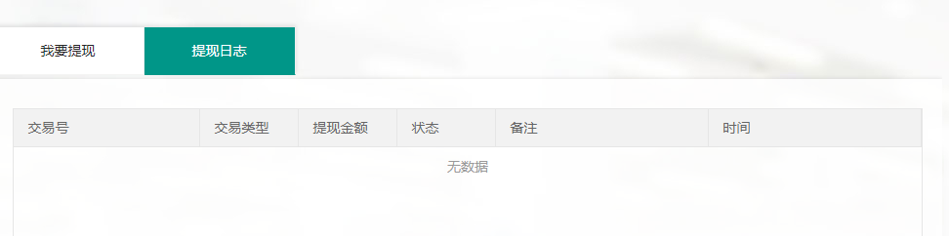

请求方式 get：<http://jrdcar.com/>front/listLog

请求参数：

|  |  |  |  |
| --- | --- | --- | --- |
| 参数名 | 说明 | 必含 | 类型 |
| memID | 用户ID | 是 | Int |
| page | 当前页数 | 否 | Int |
| limit | 每页条数 | 否 | Int |

返回结果：

{

"code": 0,

"count": 8,

"data": [

{

"totalAmount": "200.0",

"tradeTime": "2018-10-19 11:00",

"outTradeNo": "2018101900299590408",

"tradeLabel": "余额提现",

"remark": "",

"state": "提现成功"

},

{

"totalAmount": "100.0",

"tradeTime": "2018-09-21 15:46",

"outTradeNo": "2018092100613602183",

"tradeLabel": "余额提现",

"remark": "",

"state": "提现成功"

}

]

}

**接口三：得到支持单价**



App端请求，后端返回所有项目的支持单价（项目id，支持单价）；

在原来的获取所有项目信息中加了一个支持单价的字段 minAmount

如下

请求方式 get：<http://jrdcar.com/>front/projectList

请求参数：

|  |  |  |  |
| --- | --- | --- | --- |
| 参数名 | 说明 | 必含 | 类型 |
| offset | 起始下标值 | 是 | Int |
| limit | 查询条数 | 是 | int |

返回结果：

{

"total": 16,

"rows": [

{

"id": "175",

"projectName": "第1期上线标",

"mainUrl": "/files/b80df797-582b-4cf4-926c-9f92e58c6465.jpg",

"targetAmount": 72000,

"minAmount": 100,

"alreadyAmount": 72000,

"state": 4,

"supportNum": 4,

"city": "湖北咸宁嘉鱼"

},

{

"id": "176",

"projectName": "第2期上线标",

"mainUrl": "/files/97f367aa-a54b-4f9b-9da6-f67ea6608a4b.jpg",

"targetAmount": 72000,

"minAmount": 100,

"alreadyAmount": 72000,

"state": 4,

"supportNum": 6,

"city": "湖北嘉鱼"

}

]

}

**接口四：用于支持项目**

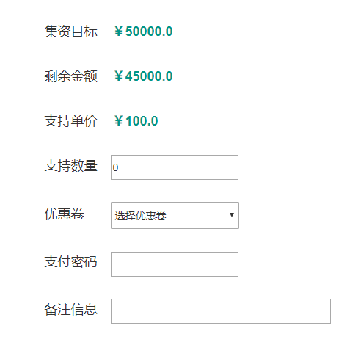

App端提交 “项目ID“、“支持数量“、”使用的红包金额“、”支付密码“四项信息；

后端返回相关信息（是否成功，包括错误信息）

**注：红包只有金额，没有匹配信息，如id，用于定位红包，到时候如何定位使用了哪个红包？**

获取满足使用条件的红包。

请求方式 get：<http://jrdcar.com/>front/availableCoupons

请求参数：

|  |  |  |  |
| --- | --- | --- | --- |
| 参数名 | 说明 | 必含 | 类型 |
| memID | 用户ID | 是 | Int |
| money | 支持金额 | 是 | Double |

返回结果:

[

{

"couponSize": "120.0",

"id": "95"

},

{

"couponSize": "140.0",

"id": "96"

}

]

项目支持

请求方式 post：<http://jrdcar.com/>front/commitRaise

请求参数：

|  |  |  |  |
| --- | --- | --- | --- |
| 参数名 | 说明 | 必含 | 类型 |
| userId | 用户ID | 是 | Int |
| count | 支持数量 | 是 | Int |
| projectId | 项目ID | 是 | Int |
| payPwd | 支付密码 | 是 | String |
| couponInfo | 红包金额_ID | 是 | String |

注：couponInfo 的值是上面获取满足使用条件红包的 红包金额、下划线、ID的拼接值

例：120.0_95 （顺序不能调换）

返回结果:

{

"msg": "操作成功",

"code": 0

}

或

{

"msg": "余额不足，请先充值 | 支付密码不正确 | 支付密码未设置 | 实名认证未通过",

"code": 1

}

**充值接口待定**